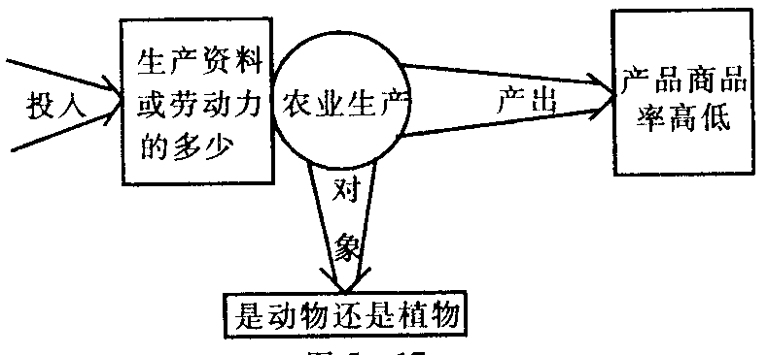
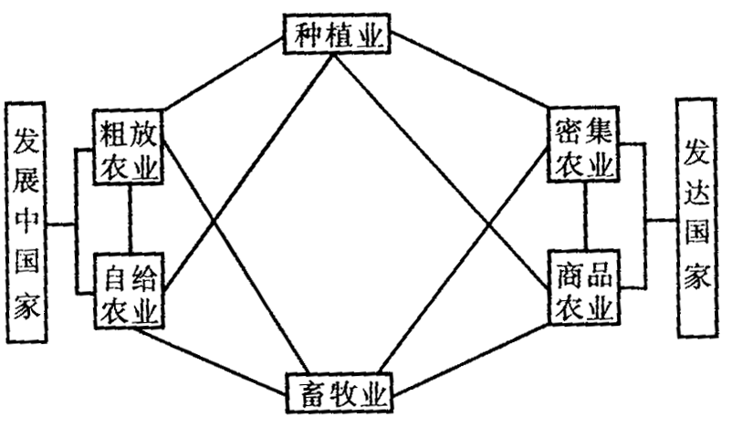
高三地理专题复习——农业
世界
农业生产
中国
特点和区位因素
农业的可持续发展
自然条件 |  | 对农业生产影响 | 世界农业发达地区 | 我国农业发达地区
气候 | 光热条件 | 与农作物种类的分布、复种制度、产量关系密切。如：甘蔗—热带 柑橘—亚热带  苹果—温带 甜菜—中温带  喜光作物 喜阴作物 | 光热与降水条件配合较好的热带和温带地区 | 我国东部季风区内光热与降水配合较好和东北平原、华北平原、长江中下游平原、四川盆地、南部沿海地区、台湾岛、海南岛
气候 | 水分 | 影响植物个体形态植被类型、年降水量小于250毫米的干旱地区，一般不能发展农业。如：湿生植物、旱生植物 | 光热与降水条件配合较好的热带和温带地区 | 我国东部季风区内光热与降水配合较好和东北平原、华北平原、长江中下游平原、四川盆地、南部沿海地区、台湾岛、海南岛

一、考试说明
农业区位因素：农业的主要区位因素 自然因素的利用和改造 社会经济因素的发展变化
农业发展与区位的关系
主要农业地域类的特点：水稻种植业 大牧场放牧业 商品谷物农业 混合农业
粮食问题 解决粮食问题的途径
中国主要作物的分布 中国的畜牧业和水产业
二、高考趋势展望
历年高考在知识方面突出了三方面的内容：一是农业区位的影响因素；
二是农业区域知识的考查；三是农业生态问题、工农业生产联系等。在能力方面，以往高考注意区位分析、读图分析、比较分析、综合分析等思维能力考查。
1、农业区位优势选择、农业生产具有突出的“地域性”和“季节性、周期性”特点，农业生产与自然、社会经济、政策等因素关系十分密切，也是历年高考中考查的重点。
2、农业生产地域类型：在综合题中进行考查是高考命题趋向。材料以图表的形式出现，可联系当地的气候、地形、土壤、水源等自然条件，又可以考查域社会经济条件，一般具有分值高、综合性强的特点。
三、主干知识整合
三大粮食作物
主要地域类型
发展不平衡和存在问题
粮食问题和解决途径

四、重难点突破
（一）农业生产的特点

（二）农业的分类
1、分类依据

2、三种分类法之间
的关系

（三）农业的主要 区位因素
1、自然因素对农业区位的影响
2、社会经济条件对农业区位的影响

3、自然因素的利用和改造

自然条件 | 对农业生产影响 | 世界农业发达地区 | 我国农业发达地区
水源 | 影响耕地类型农作物产量，干旱、半干旱地区，天然降水不足，需要河湖水、地下水、冰雪融水灌溉—灌溉农业，绿洲农业 | 河谷、湖畔、山麓地带 | 我国西部河套平原、宁夏平原、河西走廊灌溉农业区及新疆的绿洲农业区
地形 | 影响农业部门结构生产技术水平，平原—耕作业，地平土厚，有利于水利化和机械化；山区—林业、牧业、副业、立体农业 | 平原 | 东北平原、华北平原、长江中下游平原、成都平原、珠江三角洲、台湾西部平原
土壤 | ①肥沃的土壤，单位面积产量较高②种类不同的土壤，适宜生长不同的作物，如：酸性的红壤—茶树盐碱土土壤—向日葵 | 温带草原和肥沃的冲积平原 | 东北平原的黑土、华北平原的钙质土、长江中下游平原和珠江三角洲的水稻土、四川盆地的紫色土

影响因素 | 举例 | 影响农业生产
国家政策和措施 | 限制或鼓励等干预手段，提高或压低产品价格，如：20世纪80年代以来商品性生产基地建设 | 增减种植面积，调整农业布局或生产结构
城市工业发展、分布 | 城市兴起或扩大，城市人口增长，需要量大 | 城市郊区工矿区周围建立蔬菜、肉、乳、禽、蛋生产基地
市场需求量 | 市场需求量增大或减小，如大棚蔬菜 | 提高单位面积产量或缩减某种产品生产。最终决定了农业生产的类型和规模
交通运输 | ①园艺业和乳畜业产品容易变质，要有便捷的交通运输条件②商品农业的产品需要及时运往销售场

4、社会经济条件的变化

地区 | 改造的自然因素
东部丘陵、黄土高原、云贵高原 | 地形坡度大，发展种植业需修筑梯田改造地形条件
西北地区 | 气候干旱，发展种植业需加强灌溉改造水分条件
三江平原 | 沼泽地过湿，发展种植业需通过排水改造水分条件
沿海滩涂 | 土壤含盐度高，发展种植业需通过学习工程措施和生物措施排盐以改造土壤条件

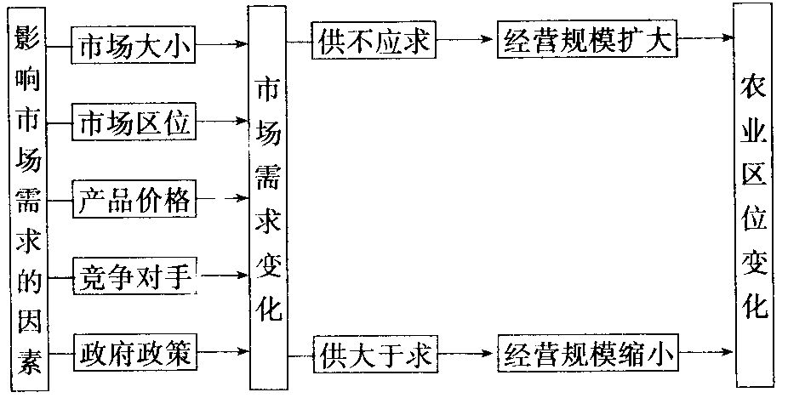

5、农业布局与主导区位因素
影响农业布局的因素有很多，其中对农业布局起决定性作用的主导因素，因地而异，现举例如下：
对农作物种类的分布、复种制度和产量关系影响最大的是太阳光热。
影响农业生产的类型和产量的主导因素是市场的需要量。
我国河西走廊、塔里木盆地能种植粮棉的主要原因是具备灌溉水源。
上海、北京市郊建乳牛场、禽畜和蔬菜地的主要原因是满足市场需要。
珠江三角洲、闽南三角地区把一部分粮田地改种花卉、蔬菜和发展塘鱼的主要原因是国家政策和措施。
印度尼西亚的农业以种植热带经济作物为主，粮食不能自给的主要原因是长期殖民奴役造成的恶果。
我国西北内陆的农业生产是畜牧业比重大于种植业，其原因主要是气候条件。
英国、德国等发达国家的农业生产侧重发展畜牧业和园艺业，其原因主要是市场的需要量。
欧洲北海沿岸一带多种植甜菜、马铃薯和麦类作物，很少种植谷类作物，主要原因是气候条件。
同处在亚热带湿润区的珠江三角洲、太湖平原和闽南三角地带，前两者成为我国桑蚕基地，而后者没有，产生这种现象的主要原因是农民长期的生产习惯。
（四）世界主要农业地域类型
1、世界主要农业地域类型比较
2、部分农业地域类型简介
农业地域类型 | 水稻种植业 | 大牧场放牧业 | 商品谷物农业 | 混合农业 | 乳畜业 | 种植园农业
主要分布地区 | 东亚、东南亚、南亚 | 美国、澳大利亚、新西兰、阿根廷、南非 | 美国、加拿大、阿根廷、澳大利亚、乌克兰 | 欧洲、北美、南非、澳大利亚、新西兰、我国珠江三角洲 | 北美五大湖地区、西欧、中欧、澳大利亚、新西兰，我国北京、上海等大城市周围 | 拉美、东南亚、南亚、撒哈拉以南的非洲，我国海南岛
气候类型 | 季风气候 | 干旱半干旱气候 | 温带大陆性气候 | 温带大陆性气候、热带草原气候 | 温带海洋性气候、温带大陆性气候等 | 热带雨林气候、热带季风气候
（1）迁移农业
迁移农业是一种古老的比较原始的农业生产地域类型。这种农业没有因
定的农田，农民通过砍伐、焚烧，在森林中清理出一片土地，用原始的办法种植作物；当这片土地的肥力减退，不能再生长作物时，农民就放弃它，去开发另一片土地。如今，迁移农业主要分布在热带雨林中的低地与丘陵地区。
(2)地中海农业
分布于沿地中海周围地区。粮食作物主要是小麦、大麦、燕麦和玉米。经
济作物主要有葡萄、油橄榄、无花果。饲养的牲畜有绵羊、山羊和猪。在地中
海农业中，粮食作物、果木和牧业的生产在地域空间上是彼此分离的。粮食作
物分布在平地和缓坡上，经济作物多种植在丘陵地，较高的山坡是放牧的场
所。现在，为面向欧洲市场，地中海周围许多地区为市场提供商品的园艺农业
（如种植蔬菜、水果等）占据重要地位。
(3)市场园艺农业
市场园艺农业是为城市提供蔬菜、水果、花卉等的商品性农业。这种农业
的兴起和发展与现代世界城市化的速度加快有关。它实行的是专业化、密集
型的生产。这种农业一开始主要分布在一些大城市的周围，后来随着长途运
输和快速保鲜等技术的发展，在远离城市但气候条件条优越的地区，也发展了
市场园艺农业。
（4）游牧业
游牧业是指靠放牧牲畜为主的一种自给农业。这种生产方式适于难以进
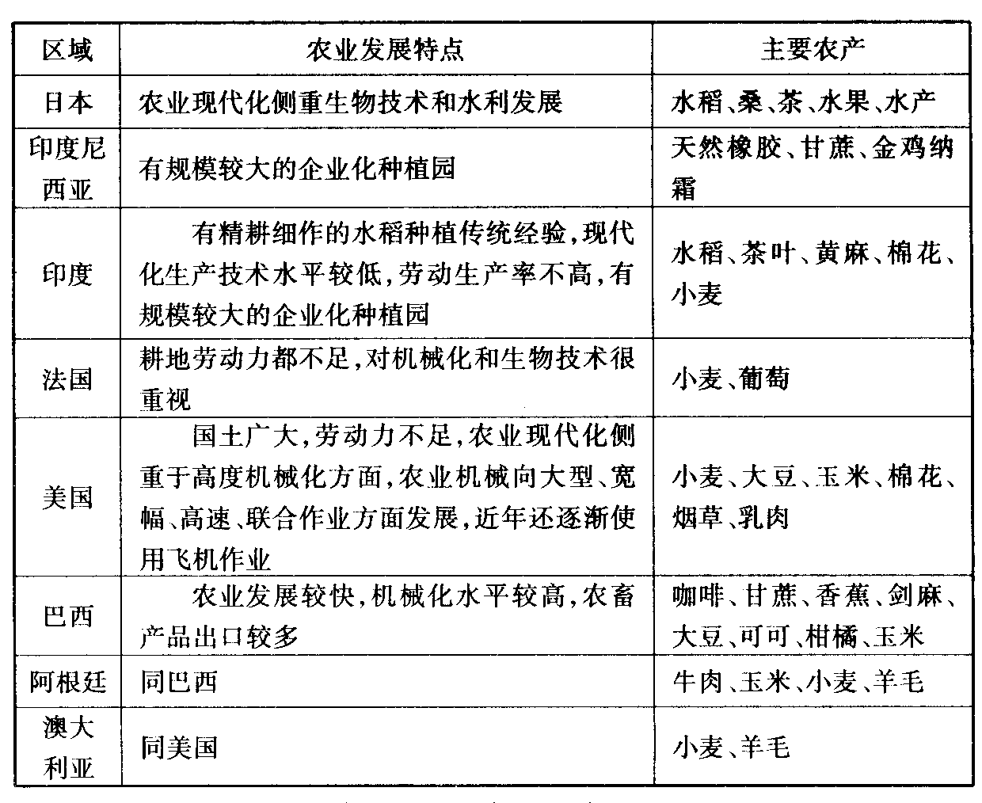
行定居农业的干旱气候地区，主要分布在北非、东非、中东、中亚等地。一般是牧民根据当地的气候、地形以及牧草生产情况，随季节变化而有规律地迁移。
（五）农业生产的区域性特征
1、联系世界地理内容分析农业生产的区域性特征

2、联系中国地理内容分析农业生产的区域性特征
（六）中国的农业
1、我国主要农作物的分布
农作物 | 集中产区
水稻 | 东部季风、秦岭  —淮河以南 | 九大商品粮基地：三江平原、珠江三角洲、江汉平原、江淮地区、洞庭湖平原、鄱阳湖平原、太湖平原、成都平原、松嫩平原（四江三湖—成松）
小麦 | 东部季风、秦岭  —淮河以北
棉花 | 黄河流域、长江流域为两大棉区①江汉平原②长江中下游滨海、沿江平原③冀中南鲁西北和豫北平原④黄淮平原⑤南疆

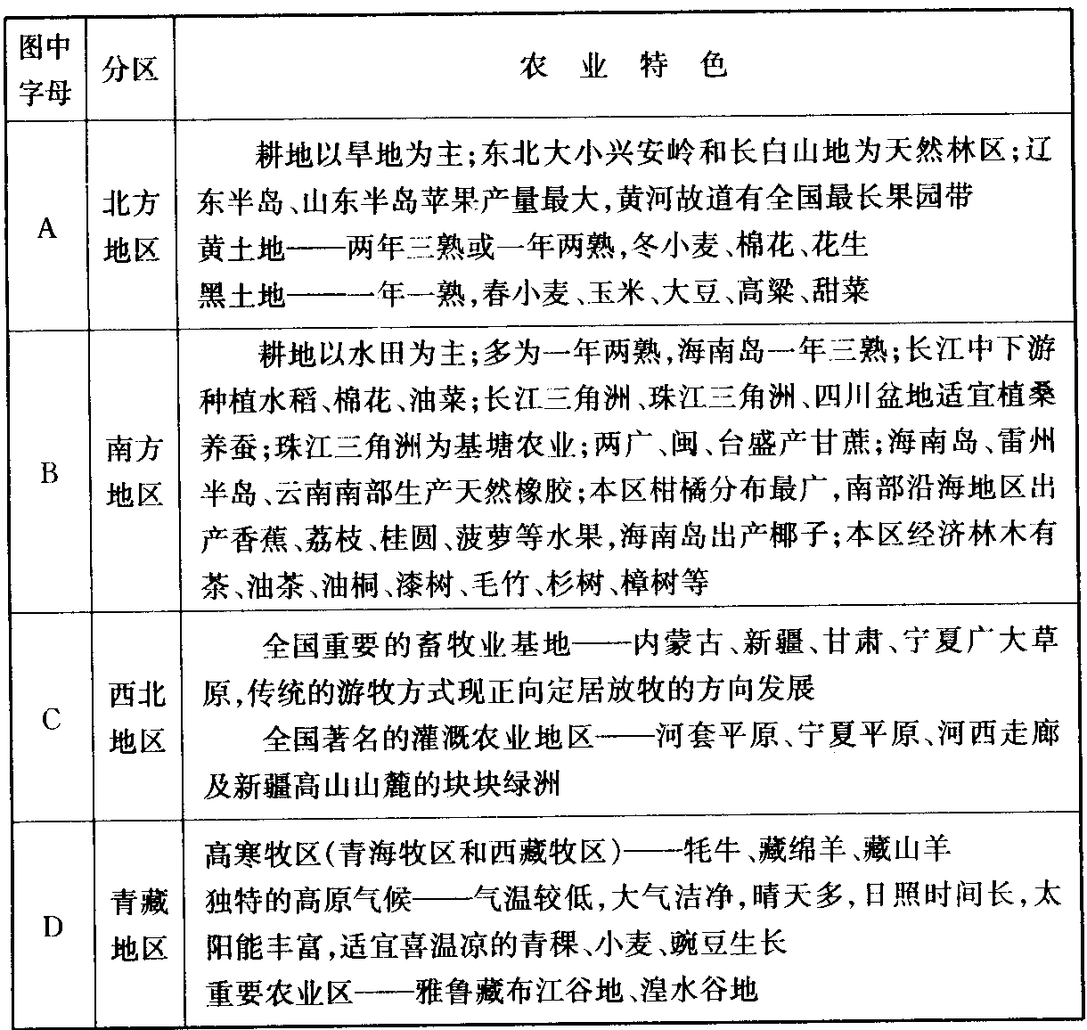
2、林业
3、畜牧业
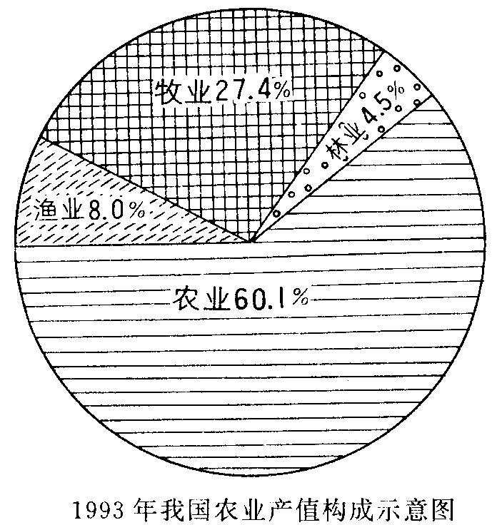
4、水产业
5、积极调整农业结构
结构现状：种植业占据主导地位，畜牧业占比重低，林业、渔业比重很小。
结构调整原因：畜、林、水产品在国际国内市场上经济效益高，畜、林业生产利于生态环境的优化。
调整方向：稳定粮食，积极发展经济作物，大力发展畜牧业、林业和水产业。
6．走农业产业化之路
农作物 |  | 集中产区
油料作物 | 花生 | 主要分布在我国东部的暖温带，亚热带、热带的沙土和丘陵地区
油料作物 | 油菜 | 主要分布在长江流域、四川产量最大
糖料作物 | 甜菜 | 黑龙江、吉林、内蒙古、新疆（黑吉内新）等省区
糖料作物 | 甘蔗 | 热带、亚热带的广西、广东、台湾、四川、云南等省区

大部分地区的个体经营方式，生产规模小、过程简单，缺少市场联系渠道，不适应农业生产专业化、规模化、市场化的发展趋势，成为制约我国农业经济发展的重要因素。
农业产业化经营是推进农业现代化的重要途径．完善农村社会化服务体系，鼓励、支持农产品加工和销售等企业带动个体农户进人市场，把农产品的生产、加工、销售联系起来进行一体化经营，发展“订单”农业，真正改善农村生产、生活和市场条件。
7.农业发展方针和前景
农业发展方针：“确保粮食供求基本平衡”、“积极发展多种经营”、“发展优质、高产、高效农业”。
前景：拓宽市场渠道、提高农民收入；引导乡镇企业健康发展，加快农业剩余劳动力转移；加强农业生态环境的建设。
8、.WTO中国农业
我国加入WTO后，粮棉生产将受到冲击，油料、蔬菜等生产将更具竞争优势，养殖业面临发展机遇。近几年来，由于我国粮棉生产成本大幅度上升，使粮棉价格高于国际市场2~7成，且产品质量低劣，处于竟争不利地位。但油料、蔬菜等经济作物在国际市场上具有较强优势，我国油料作物种植面积大，南方丘岗山地的油茶、桐油，长江流域的油菜，北方的花生油料作物总产量居世界前列。糖料作物也有别国难以具备的自然条件。我国多丘陵、山地且各地自然条件差异大，对水果生产也具有得天独厚的优势，水果产量大，主要水果价格低于国际市场价格．蔬菜的产量和价格亦有明显优势。此外，我国已成为世界肉类生产大国，在出口方面也有较大市场．同时，我国现已成为世界第一渔业生产大国，水产养殖和劳动力资源都较为丰富，是其他国家不可相比的。
但是，尽管我国部分农产品在国际市场上具有明显优势，但出口水平还很低，其主要原因是农产品优质化程度不高。如水果类产品出口量仅占总产量的1％。而粮棉在质量和价格方面均处于竞争劣势，随着中国政府撤消对进口小麦等农产品的禁令，中国农产品不但出口更加困难，就连国内市场也将被国外农产品占领一部分。这将使我国农村农民卖粮难、卖水果难、卖菜难，增产不增收的问题更加突出。
因此，面对我国加入W TO，一方面我们应在制度上做好应对准备。1998年开始的改革粮食流通体制,1999年把农村工作列为政府工作的重中之重等，这都说明我国已做了较为充分的准备，这可以在某种程度上抵御入关的消极影响。另一方面我们应迅速调整农业生产结构，提高农产品质量，加快品种改良和科技推广，走农业产业化道路，向高产、优质、高效的方向发展，最终提高农产品的国际竞争能力．同时，我们还应切实保护耕地，增加农业投入，提高农业的综合生产能力，走可持续发展的道路，坚持不懈地把农业放在国民经济战略重点的首位。
（七）粮食问题
1、①世界的粮食问题
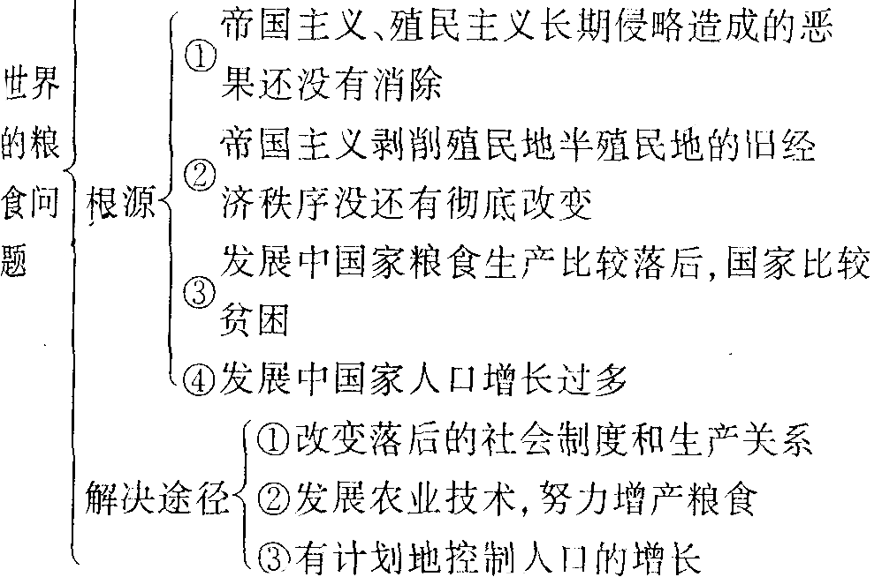
②国外农业发展过程中出现的问题
能源消耗太多 发达国家除农业动力直接消耗矿物燃料外，工业提供的农机设备、化肥、农药、塑料等无一不是从矿物能源转化而来。这种农业耗能太多，投资太大，可称为“能量密集型农业”或“石油农业”。
自然资源和生态环境遭到破坏
环境污染严重 大量化肥、农药、除草剂的投施，严重污染了土壤、大气、水源和食品

2、中国的粮食问题
（1）我国农业发展的自然条件
①大部分地区属中、低纬度地带，热量条件较为优越。夏季全国普遍高温，而且雨热同期。
②水资源总量很大，但地区分布不平衡，南方有余，北方不足，降水量年内分配不均，年际变化很大，旱涝灾害多。
③土地资源总数量不小，但是山地多，干旱地区所占面积大，耕地和林地所占的面积比例较小。
④由于农垦历史悠久，耕地的质量好，但耕地后备资源为数不多。可供开垦为耕地的面积约2 000万公顷，主要分布在黑龙江、新疆等边远地区，垦殖
费用较高。
⑤生物资源种属繁多，品种丰富。
我国的自然资源由于长期以来利用不尽合理，许多地方生态环境受到严重破坏，形成农业生产的恶性循环。同时，由于人口众多，按人平均的耕地和水资
源相对数量很少。今后，一方面要有计划地控制人口增长，努力提高全国人民的科学文化水平；另一方面要十分珍惜和保护自然资源，因地制宜，按自然规律和经济规律办事。
（2）目前我国农业存在的主要问题
①我国虽是世界上粮食产量最多的国家，但是每人每年占有的粮食还不足400千克，略低于世界平均水平。
②农业综合生产力尚低，抗灾能力差，农业生产率常有较大波动。
③农业结构还不合理，农、林、牧、渔没有全面发展，林业和渔业比重太小，各地农业发展很不平衡。
④农业环境污染日益严重，耕地严重，自然灾害频繁。
（3）发展我国农业的重要方针
①决不放松粮食生产，积极开展多种经营
②因地制宜，适当集中，发挥地区优势
五、练习
（一）选择题
根据我国农业部2003年2月的〈〈优势农产品区域布局规划》，四种农作物的优势生产区域如下面两图所示。读甲、乙两图回答下列问题：
1、图例①、②、③、④代表的四种农作物依次为（ ）
A、大豆、甘蔗、油菜、棉花 B、棉花、大豆、油菜、甘蔗
C、油菜、甘蔗、棉花、大豆 D、大豆、油菜、棉花、甘蔗
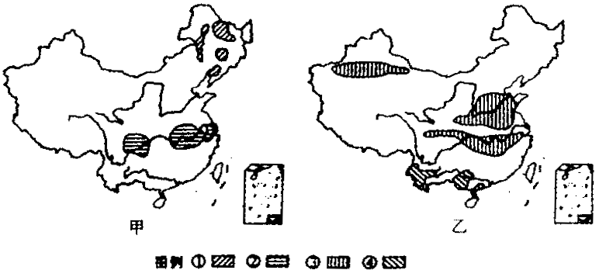

2、上述四种农作物优势产区确定的主要依据是 （ ）
A、自然条件 B、交通条件
C、劳动力因素 D、产业化基础
3、实施优势农产品区域布局的主要目的是 （ ）
A、增强农产品的市场竞争力 B、加快城镇化的进程
C、因地制宜发挥地区优势 D、缩小地区差距
4、从自然条件分析，该国发展农业生产的限制性条件是 （ ）
A、劳动力 B、水源 C、市场 D、农业科技
5、该国盐碱地面积广的主要人为原因是 （ ）
A、气候干燥 B、不合理的灌溉 C、种植业发达 D、围海造田
6、该国农业发展的自然条件比较差，但种植业发达，主要受益于 （ ）
A、广阔的市场 B、发达的交通运输
C、先进的农业科技 D、传统的耕作经验
7、下表是2001年我国a、b两个省区农作物的播种面积（万公顷），a、b省区分别是 （ ）
省区 | 稻谷 | 小麦 | 甘蔗 | 甜菜
a | 242.4 | 1.5 | 57.5
b | 156.7 | 42.3 |  | 18.2
A、内蒙古、江苏
B、广西、黑龙江
C、湖北、甘肃
D、河南、新疆
黄河流域是“秋分种麦”。中原地区是“寒露霜降种麦”，而闽南地区是“小雪种麦”。据此回答8—9题：
8、这一情况表明，小麦种植具有
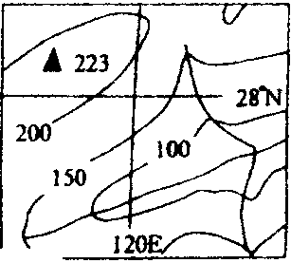
A、周期性 B、季节性 C、地域性 D、变化性
9、不同地区种植时间不同，说明影响植物分布的根本因素是
A、季节 B、热量 C、光照 D、水源
10、适应右图所示地区的自然条件，要着重发展的经济作物是
A、天然橡胶 B、棉花 C、茶叶 D、甜菜
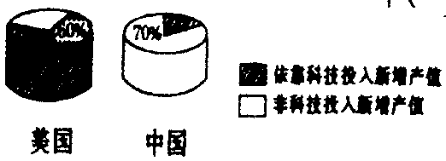
现代农业的发展越来越依靠科技进步。随着世界大市场的逐步形成，农业在世界范围内形成了区域专业化生产。据此回答11—12题：
11、上图表示2000年美国和中国依靠科技投入转化而来的产值占农业新增产值的百分比，下列叙述正确的是（ ）
A、美国主要依靠科技投入增加农业产值
B、中国主要依靠扩大耕地面积增加农业产值
C、美国靠科技投入增加的农业产值占农业总产值的60%
D、中国依靠科技投入增加的农业产值占农业总产值的30%
12、现代农业生产的下列行为不属于科技投入的是 （ ）
A、培育良种 B、改进灌溉技术 C、改革耕作方式 D、使用化肥、农药
13、一般来说，农业逐步走向专业生产的最主要因素是 （ ）
A、劳动力充足 B、大城市众多 C、商品经济发达 D、气候条件多样
14、世界粮食产量的增长速度开始减缓的主要 原因是（ ）
①农用土地退化 ②发展中国家的需求下降 ③灌溉用水日益短缺 ④无机肥料使用减少
A、①② B、①③ C、①④ D、②④
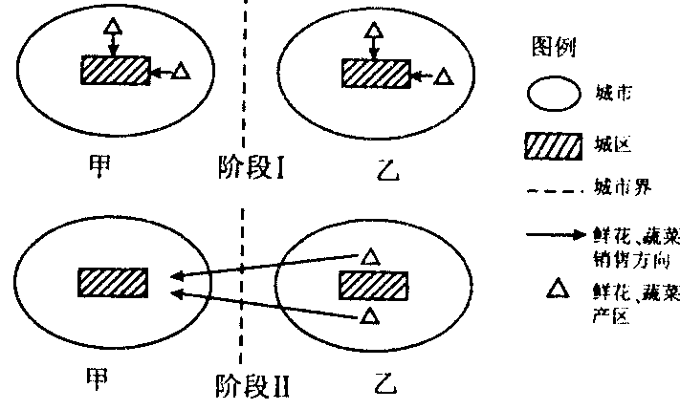
15、为扭转这种趋势，应采取的根本措施有 （ ）
①保持和增加耕地数量，改善耕地质量 ②提高农产品价格 ③控制人口
④大量开垦荒地
A、①③ B、①④ C、②③ D、②④
表示某种农产品生产和销售的一般模式，据图完成16—18题。
16、阶段Ⅰ鲜花和蔬菜产区的主要区位因素是 （ ）
A、地形平坦
B、气候优越
C、距城区近
D、水源充足
17、阶段Ⅱ鲜花和蔬菜产区的区位变化主要是因为（ ）
A、城市用地规模的扩大
B、城市人口的增加
C、交通的便利及保鲜、冷藏技术的发展 D、城市居民收入的提高
18、若甲城市在河北省，乙城市在广东省，则阶段Ⅱ运输量最大的季节是
A、春季 B、夏季 C、秋季 D、冬季 （ ）
19、新疆棉花产量高、质量好的主要自然原因是 （ ）
①降水量丰富，有利于棉花生长 ②种植历史悠久，生产经验丰富 ③太阳辐射强烈，昼夜温差大 ④土壤疏松，有利于棉根伸展
A、①② B、②③ C、③④ D、①④
20、1999年夏天，荔枝在京津地区售价偏低，其原因主要有 （ ）
A、北方居民普遍不喜食荔枝 B、京津地区荔枝丰收
C、逢荔枝挂果“大年”，京津荔枝供应量偏多 D、海运直达，运费降低
21、读图中四幅岛屿图，据图判断，气候特点适宜畜牧业发展，且乳畜产品商品率极高的是 （ ）
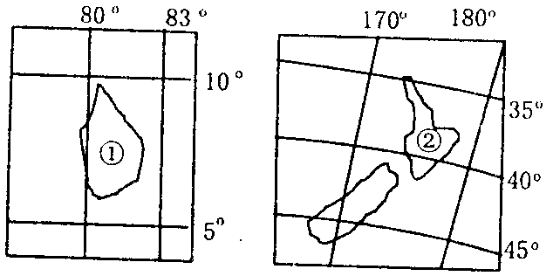
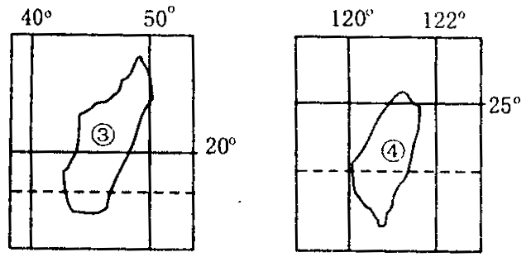
A、① B、② C、③ D、④
22、美国东南部地区的蔬菜、花卉、供应东北部工业区的主要影响因素是
A、市场需求 B、栽培技术 （ ）
C、交通条件的改善 D、气候条件优越
23、以下关于世界农业生产地域类型的叙述，正确的有 （ ）
①季风气候区都是水田农业 ②发达国家的农业均为发达的商品化农牧业
③热带种植园农业主要分布于热带地区的发展中国家 ④粗放畜牧业分布于热带和温带的干旱、半干旱地区
A、①② B、②③ C、③④ D、①④
24、下列对自然因素的利用和改造措施中，正确的是 （ ）
A、在较陡的山坡上修筑梯田
B、在我国西北地区大力发展耕作业
C、我国南方丘陵红壤区投施适量熟石灰
D、围湖造田，扩大耕地面积
25、下列计划发展种植业的地区中，要着眼于改造水分条件的是 （ ）
A、沿海滩涂 B、宁夏平原 C、东南丘陵 D、长江中下游平原
26、当前世界粮食问题的主要表现是 （ ）
①全球粮食产量严重不足 ②发达国家人均粮食消费量过高，粮食不能自给 ③世界粮食生产的地区不均衡 ④有些发展是国家粮食生产比较落后
A、①② B、②③ C、③④ D、①④
27、亚非拉地区解决缺粮食问题，行之有效的措施是 （ ）
①向欧美国家出口农业产品，换来外汇进口粮食 ②进行“绿色革命”，振兴农业，争取粮食自给自足 ③开垦荒地扩大耕地面积，以增加粮食总产量
④在发展农业技术、努力增产粮食的同时有计划地控制人口增长
A、① ② B、②③ C、③④ D、②④
28、我国的长江三角洲、闽南三角洲、珠江三角洲经济开放区，为了发展对外贸易使产品进入国际市场，其中农作物应多种植 （ ）
A、水稻 、甘蔗 B、棉花、油菜 C、茶树、胡椒 D、花卉、蔬菜、水果
29、针对我国粮食产量下降的趋势，我们采取的对策是 （ ）
①继续坚持农业结构调整，压缩粮食种植面积 ②保持和增加耕地数量，改善耕地质量 ③加大农业基础建设投资，改善农业生产条件 ④大量开垦荒地，扩大粮食种植面积，提高粮食价格
A、①② B、③④ C、①④ D、 ②③
30、决定下列地区农业发展的一组主导因素依次是 （ ）
黑龙江省的大豆、珠江三角洲的基塘生产、江淮地区的商品粮生产、上海郊区的乳畜业
A、地形、政策、气候、市场 B、土壤、地形、政策、市场
C、地形、气候、政策、科技 D、土壤、气候、市场、政策
31、导致英国、丹麦两国谷类作物生产成本相对较高的最主要原因是（ ）
A、光、热不足，产量较低 B、劳动力不足，劳动成本较高
C、国土狭小，土地价格高 D、投资多，能耗大
32、面对入世的拭挑战，为防止尖似北美小麦向英、丹倾销的现象在我国出现，我们应该采取的对策是 （ ）
A、加快产业结构调整，实现粮食区域化、专业化、规模化生产
B、提高粮棉进口税，保护本国粮棉生产
C、发展劳动密集、资源密集型的农产品深加工工业，提高效益
D、借鉴英、丹经验，着重发展畜牧业，应对国外粮棉倾销
33、我国入世已一年多，原先预计在国际市场上有较强竞争优势的花卉、蔬菜、其出口情况反而不如棉粮。出现这种情况的主要原因是 （ ）
A、国际市场对花卉、蔬菜的需求量下降
B、缺少完善的生产一销售渠道
C、我国花卉、蔬菜的生产成本较高
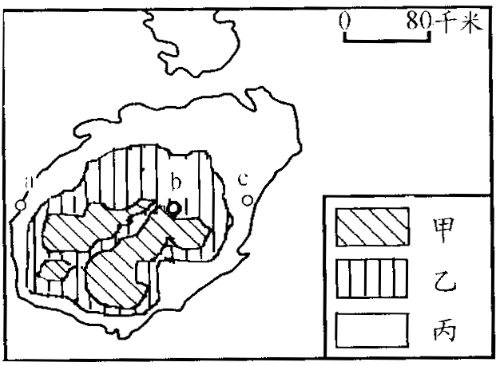
D、受“绿色贸易”壁垒的影响
受地势高低和离海远近的影响，海南岛的自然环境具有环带状分布的特点。读海南岛地形结构示意图，回答34—36题：
34、关于a、b、c三地年降水量多少的比较，正确的是 （ ）
A、a＞b＞c B、a＜b＜c
C、b＞a＞c D、b＞c＞a
35、开发海南岛的资源，需要因地制宜，有所侧重。图中甲地带，在产业布局上的首要任务是 （ ）
A、恢复和保护热带森林植被
B、利用少数民族风情发展旅游业
C、建设山区热带农业
D、利用热带山区的自然景观发展旅游业
36、近年来，海南岛发展为我国冬季最大的蔬菜生产基地，主要得益于
A、特区的优惠政策 （ ）
B、劳动力和土地价格较低
C、优越的气候条件
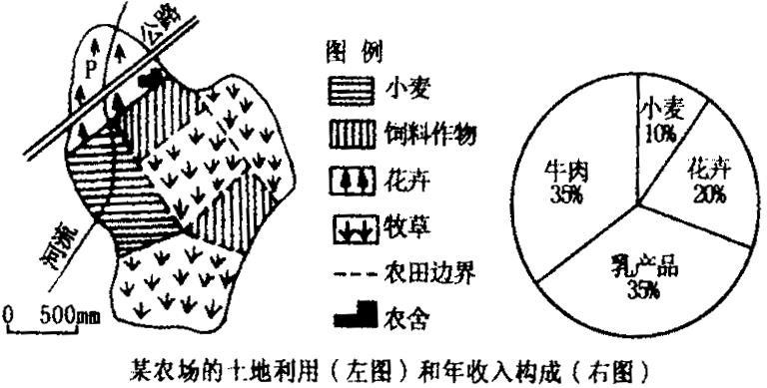
D、交通运输条件的改善和保鲜、冷藏技术的发展
（二）综合题
1、读图，回答下列问题：
（1）判断该农场的农业地域类型，并说明理由。
（2）从区位选择的角度，分析农场在P农田种植花卉的有利条件。

2、阅读我国甲、乙、丙三城市位置、海拔、气候、土地利用、农作物等相关 资料，填表并回答问题：
(1)根据表内已提供的地理信息及地理环境中各要素相互联系、相互作用、相互制约的关系进行分析，将下列各项目资料中的英文字母代号，填入表内相应的空格中。
城市 | 甲 | 乙 | 丙
位置 | 91⁰E、  30⁰N附近 | 104⁰E、  31⁰N附近 | 120⁰E  30.2⁰N附近
海拔(米) | 3658 | 505 | 7
年太阳总辐射量(千卡/厘米²·年） | 202.4 | 88.5 | 112.3
年日照时数
(小时)
年平均气温  (℃) | 7.5 | 16.3 | 16.1
七月平均气温(℃) | 14.9 | 25.8 | 28.7
一月平均气温(℃)
干湿地区 | 半干旱区 | 湿润区 | 湿润区
年均降水量
(mm)
所在农业区主要土地利用类型
所在农业区主要农作物

（年日照时数）
A、1 239.2 B.1 970.6
C.3 005.3
(年均降水量)
A.—2.3 B.3.6 C.5.6
(所在农业区主要农作物)
A.水稻、甘蔗等
B、青稞、油菜等
C、水稻、茶叶等
（2）从表中资料分析甲、丙两城市所在农业区发展农业的条件：
甲： 。
丙： 。
3、读日本成因示意图，回答：
（1）将下列内容填入方框内。
注重生物化学技术 注重水利
山地、丘陵为主 田块狭小
人多地少
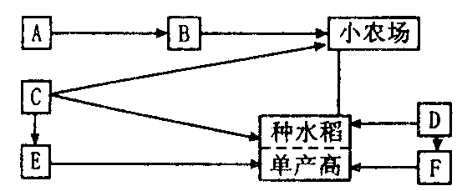
（2）世界水稻主要产区的气候特点是 ，
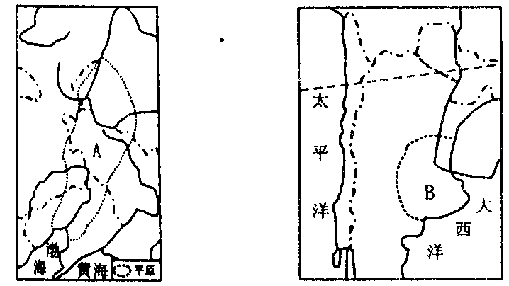
人口分布特点是 。
4、读下面两幅图，判断回答：
（1）图中农业A为 （国家） 平原，B为 （国家） 平原。
（2）A区的农业生产属于 农业，B区的农业地域类型是 。
（3）A、B两区自然条件的相同点是：
① ；
② ；
③ 。
（4）A区的经营方式以 为主，B区的经营方式以 为主。
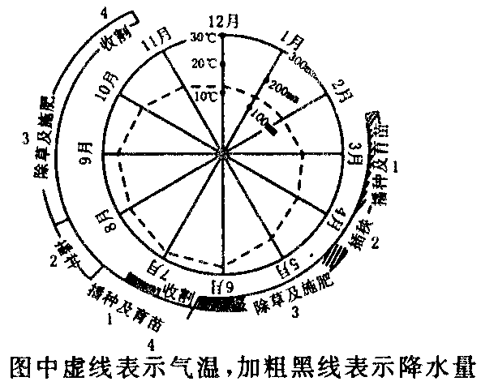
5、下图是我国某地气候要素的月份分配及农事活动示意图，读图回答问题。
（1）该地可能位于我国的 （ ）
A、太湖平原
B、东北三江平原
C、广西的沿江平原
D、吐鲁番盆地
（2）该地气候的主要特征是 。
（3）该地7、8月降水量小于5、6月，其可能的原因是 。此时，该地可能遭受到的自然灾害是 。
（4）该地的主要粮食作物是 ，经济作物是 。
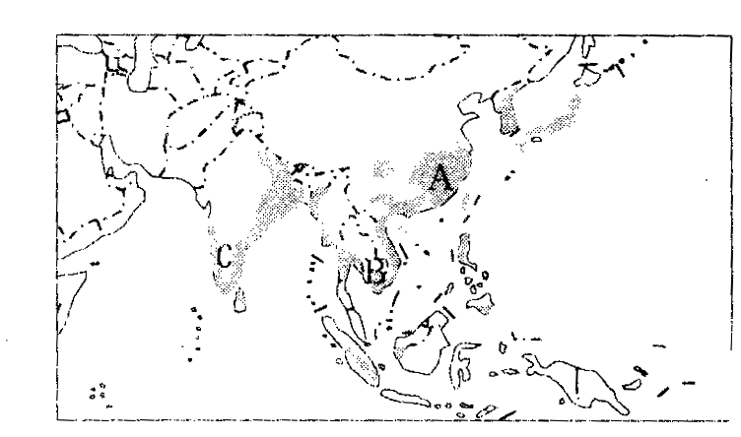
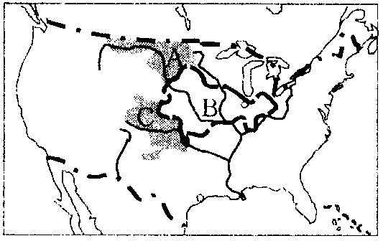
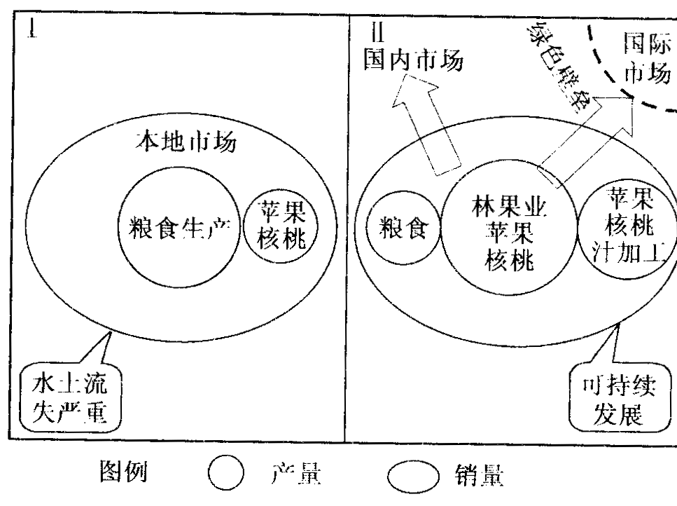
（5）当地农民进行农事活动时，对自然资源还没有充分利用，根据图中的信息，你觉得存在什么问题？

6、读右图回答下列问题：
（1）写出水稻主要分布区的名称：

A ， B ， C 。
（2）A、B、C三地均为 气候区， 资源丰富。从地形上看，水稻田分布在 和 地区。
（3）本地区 稠密， 丰富，为发展水稻种植业提供了有利条件。 是本地区人们喜爱的食粮。
（4）亚洲水稻生产单产量高，但商品率低的原因主要是 。
（5）亚洲水稻种植业今后的发展方向是 。
（6）除图中所示地区，世界上还有哪些国家和地区也有水稻种植业的分布？
。
7、读“美国农业带分布图”回答：
（1）填出图中代表的农作物带名称：
A ，B ，
C 。
（2）上述农作物带所属的农业地域类型是 ，种植的主要作物是
和 。 大， 高是这种农业的基本特征，这种农业除美国外还分布在北美洲的 ，大洋洲的 、南美洲的 、和欧洲的 、 。我国的 、 也有这类农业。
（3）美国中部地区发展这种农业的优势区位条件有：优势的自然条件：地势 ；土壤 ；水源 ；气候 。
便利的交通运输： 和 河的航运，与发达的公路和铁路相衔接，构成四通八达的交通运输网。 高度以达的 和先进的 。
8、下图是山西、陕西农业值结构调整示意图，Ⅰ表示以粮食生产为主的阶段，Ⅱ表示以发展林果业为主的阶段，读图并回答：
（1）该区域主要属 （温度带），发展苹果生产的气候资源优势是 。
（2）该区域发展苹果、核桃生产的社会经济条件优势是
。
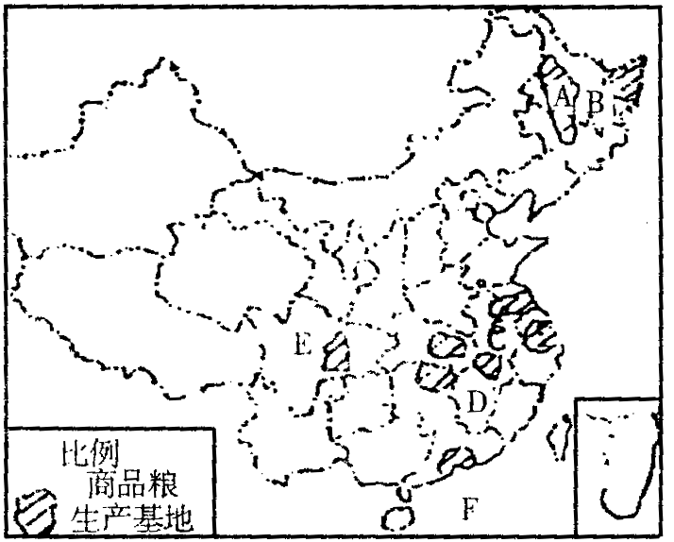
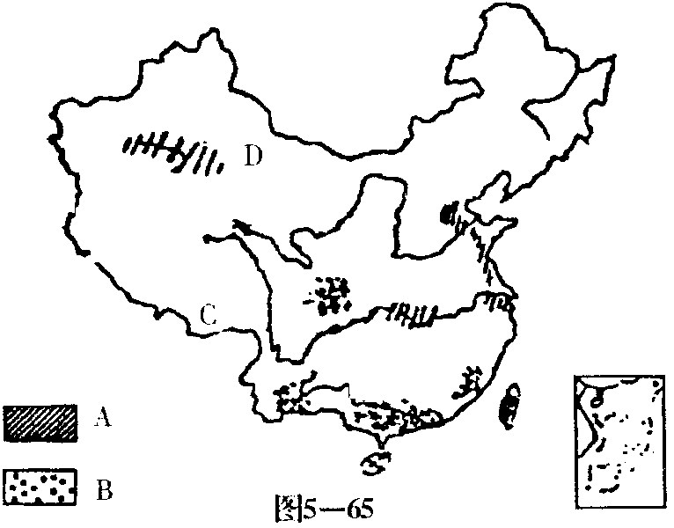
（3）该区域发展苹果、核桃生产的不利自然条件是 、 。
（4）要使苹果具有国际竞争优势，最重要的途径是 。
（5）该地区产业结构转化的主要意义是 （ ）
A、有利于退耕还林、保持水土 B、即有利于生态，又使农民致富
C、使黄河下游，不再断流 D、减少了沙尘暴的发生
9、读“我国有关商品粮基地分布图”回答：
（1）填出商品粮基地名称：
A ，
E 。
（2）按照耕地类型，
A属于 ，D属于 。
（3）影响A、D基地粮食作物种类分布的主要自然因素是 。
（4）我国商品粮基地建设必须具备的条件是：
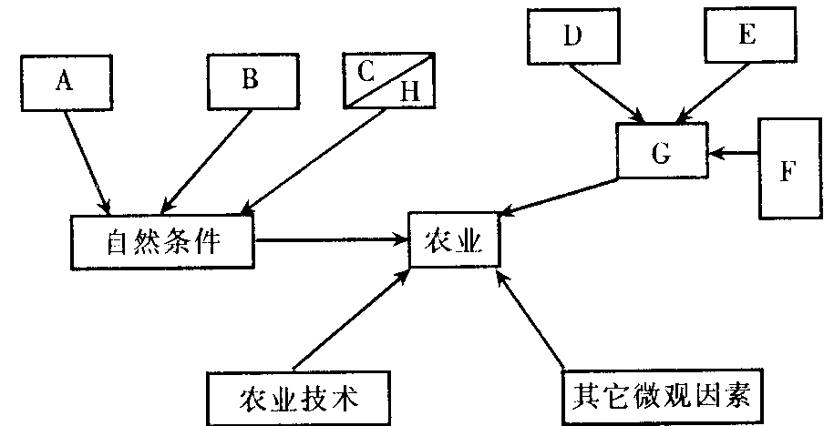
（5）F地区建立商品粮基地的突出有利条件是 ，最大的限制性因素是 。
10读下图，完成下列要求：
（1）A对农作物的种类、复种制度、产量影响最大的因素： 。
（2）B是农作物生长的物质基础： 。
（3）D、E是影响美国乳畜带分布的主要社会经济条件因素： 、
。
（4）F是20多年来我国农业迅速发展的主导因素： 。

11、右图中A、B图例所示区域，分别表示我国两种经济作物的分布，读5—65后完成下列要求：
（1）图例A所示区域是 作物分布。
（2）图例B所示区域的作物是 ，该农作物为什么主要分布在我国北回归线两侧的省区？
。
（3）图中C所示区域特人的粮食作物是 ，为什么它常常分布在河谷地带？
。
（4）图中D所在地区的农业特色是 农业，该地发展农业的有利自然条件是 。
12、下图是我国经济作物分布图（甲）和美国分布农业带和农业区分布示意图（乙），分析回答：

（1）写出图甲中字母表示的糖料作物或油料作物名称：
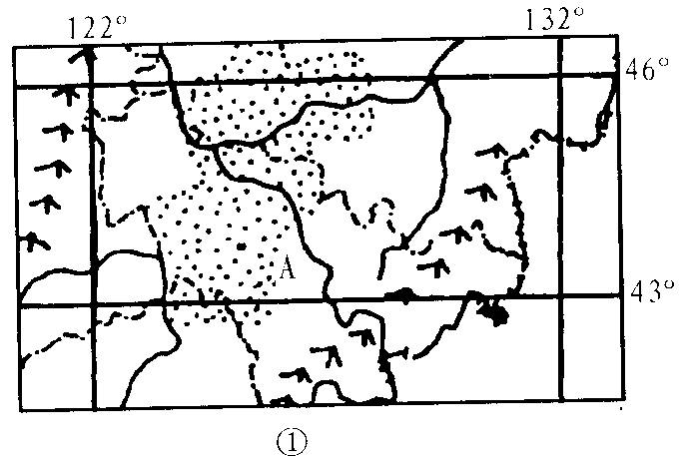
B ；C 。
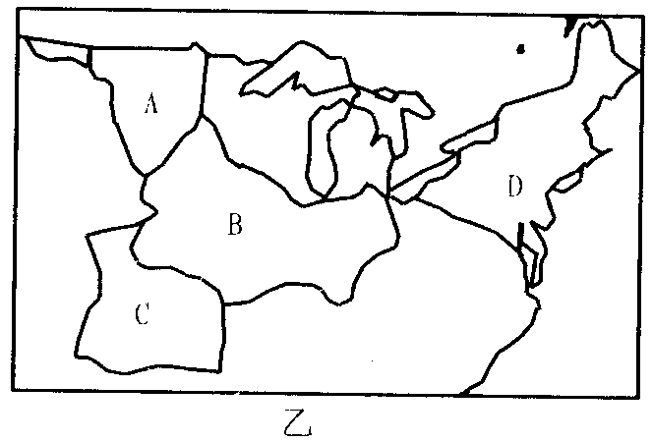
（2）写出图乙中字母表示的农业带（区）的名称：
C ；D 。
（3）图乙A处表示的粮食作物的图甲 处经济作物区能种植。
（4）图甲中A种经济作物能否在图乙中B处种植？
。
（5）我国加入MTO后，农业压力很大，根据我国的国情，你认为我国农业应如何发展？
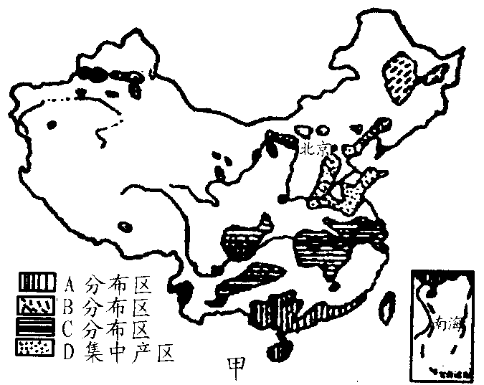
； ；
。
13、读下图，回答下列问题。
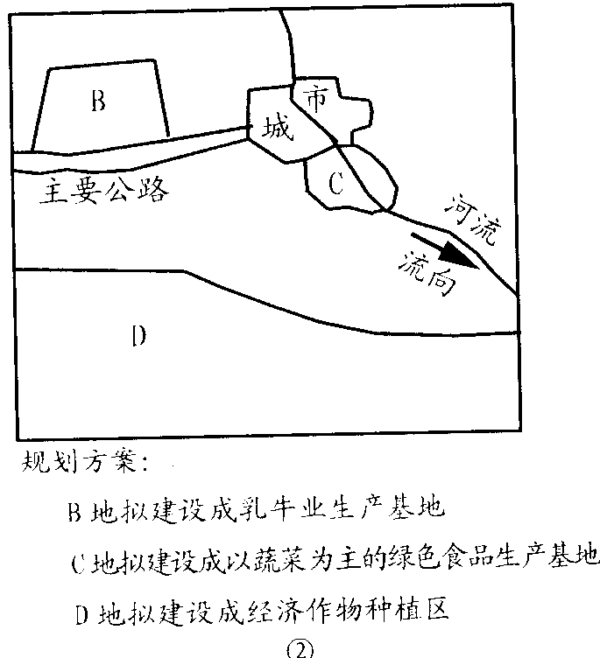
（1） 表示(粮食作物)种植区,该地区发展农业生产的土地资源优势是

.
（2）②图是该地区的某工业城市周围土地资源开发规划图，请判断B、C、D三个区位安排是否合理，并说明理由。

